电工一体化教学教案

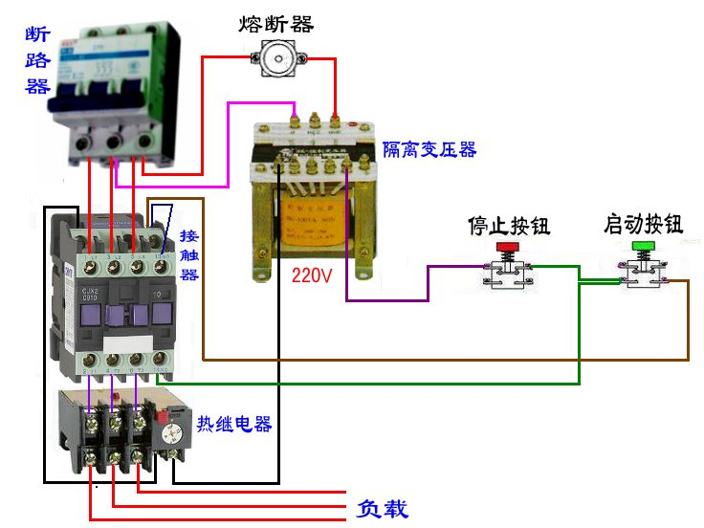

主讲教师：王 维

辅导教师：陈祖光

辽南技师学院

辽南技师学院电工一体化教学教案
课 程 |  |  | 电 力 拖 动 控 制 线 路 与 技 能 训 练 实 训
课 题 |  |  | 具有过载保护的接触器自锁正转控制线路 | 课 型 | 一体化
教 具 |  |  | 多媒体课件、实物投影仪、  电路相关元器件、电工工具  电动机、导线，配电板、万用表等 | 课 时 | 4课时
 |  |  | 多媒体课件、实物投影仪、  电路相关元器件、电工工具  电动机、导线，配电板、万用表等 | 教室场地 | 电工实训室
 |  |  | 多媒体课件、实物投影仪、  电路相关元器件、电工工具  电动机、导线，配电板、万用表等 | 学生基础 | 技校 |  | 学生人数 |  | 15
知 识 目 标 |  |  | 1、学生能理解三相异步电动机具有过载保护的接触器自锁正转控制线路运行的基本原理。  2、学生能够根据低压电器的型号挑选实物。  3、学生能根据电路原理图绘制平面接线图。  4、学生能按国家标准进行接线并调试成功。
能  力  目  标 | 专业能力 |  | 1、能够按照任务目标要求查阅资料，了解相关知识。  2、学生能根据原理图和接线图完成配电盘的制作。  3、学生能合理选择仪器、工具及相关的元器件。  4、学生能按国家标准进行配线线并调试成功。
能  力  目  标 | 方法能力 |  | 1、由知识的理性认识到感性认识，并亲自动手验证，从而体会理论--实验--验证的辨证唯物主义的认识过程。  2、通过学生分组训练培养学生动手能力，增强安全意识养成文明操作习惯。  3、培养学生探究问题，分析问题，解决问题的能力。
能  力  目  标 | 社会能力 |  | 1、培养学生在实践中团结协作能力，语言表达能力。  2、在完成任务中的自我学习和持续发展的能力。  3、培养学生严谨认真的职业工作态度。  4、激发学生学习技术的热情。
教学重点 |  |  | 具有过载保护的接触器自锁正转控制线路的工作原理与保护形式
教学难点 |  |  | 具有过载保护的接触器自锁正转控制线路的配线安装与调试
教学方法 |  |  | 一体化教学法
教法分析 |  |  | 本节课在实训室进行，根据任务为主线、教师为主导、学生为主体的原则采用讲、演、训相结合等方式进行教学，有利于突出重点，突破难点。使学生容易接受新知识，并能提高分析问题解决问题的能力。
创设情景，导入新课
回顾旧知
项目任务，步步落实
归纳总结，促进内化
巩固知识，延伸思维
任务下达
查阅资料
工艺配线
通电试车
理解电路
实验验证
一体化教学基本流程

理论  依据 |  | 为了使理论与实践更好的衔接，将理论与实习（实践）教学融为一体，使每块内容都能同讲授、示范、训练同步进行，增强了直观性。内涵主要是打破传统的学科体系和教学模式，依据职业教育培养目标的要求，重新整合教学资源，体现以能力为本位的特点。从而实现了以课堂为中心向实验室、实习车间为中心的转变，培养出素质优良、技术过硬、单项技能拔尖的技术型人才。
教学  环节 |  | 教学内容及过程 |  |  |  | 教师活动 |  | 学生活动
组织  教学  回顾  旧知 |  | 集合、点名、填写教学日志、分组，  大声诵读电工实训注意事项：  电工实训注意事项  （电工实训对安全要求极其严格。首先强调人身安全，其次注意设备安全。）  1、严格听从指导教师指导，每组按老师分配的实训台就坐，无特殊情况，整个实训期间不能随便更换；  2、严格遵守实训纪律，不迟到、早退；  3、接线完毕后，先自查线路，确认无误后请指导老师复查。最后在指导老师同意下，才能通电；  4、电路出现故障，记住关掉电源检查线路，严禁带电进行操作；  5、不得在实训场地打闹、喧哗，女生注意将长发盘起，以免卷入电机；实训场地无指导教师禁止私自通电，否则后果自负；  6、注意维护设备安全，按照指导老师的要求正确使用仪表（量程）和电器设备，实训期间，人为损坏的设备以及丢失的工具，要进行赔偿；  7、线路连接一定要牢固，有发光、气味等异常现象要立即切断电源，以免造成人身安全危害或烧坏设备；  8、实训结束后，每组同学要整理好自己的台位（工具、设备、导线等）。  实习期间不听指导教师要求，屡教不改的同学，实训成绩计0分，情节严重的上报学院实训处，给予相应处分。  检查学生劳防用品穿戴情况，讲解实训安全操作规程  温故而知新：通过对CA6140车床刀架快速移动电机的控制电路，来导入先前所学的电动机点动控制线路的组成及其工作原理。  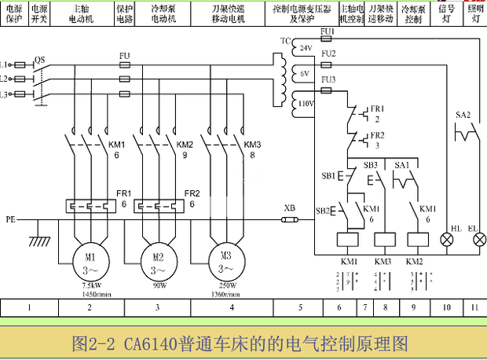  KH1  KH1  KH2 |  |  |  | 调整情绪  集中学生注意力  通过提问的形式，引导学生系统回顾以前学过的知识点 |  | 集中  注意力  思考  回答问题
创设情景  导入新课  （3分钟）  任务  下达  步步  落实  任务  目标  实施1  任务  目标  实施2  任务  目标  实施3  任务  实施  任务  实施  实训  总结  知识  拓展 |  | 通过并用实验演示版来演示具有过载保护的接触器自锁控制线路实例。  成品展示 （本课题的最终目标）  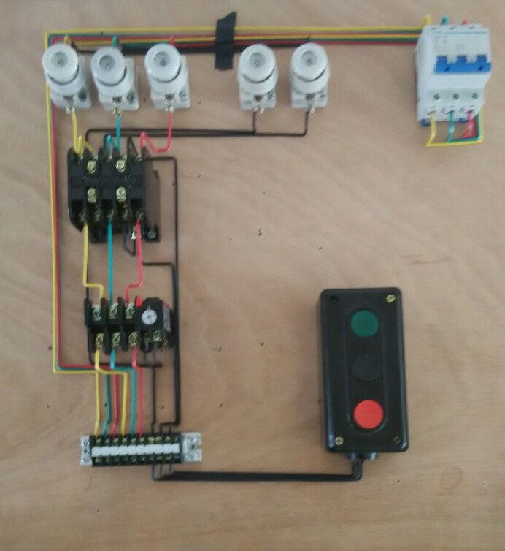  下达任务目标：  查阅资料并回答相关问题    任务目标 1  根据线路原理图，查找资料，回答一下问题：  1、与接触器点动正转控制线路相比较，具有过载保护的接触器自锁正转控制线路多了哪些元器件？其文字符号和图形符号分别是什么？  2、试写出本线路的工作原理。  3、本线路中有哪些保护措施？分别由哪些元件进行保护？  具有过载保护的接触器自锁正转控制线路控制线路  L1  L2  L3  QS  U11  V11  W11  U12  V12  W12  U13  V13  W13  FR  FU1  FU2  U  V  W  PE  KM  0  M  3～  FR  SB2  SB1  1  2  3  4  KM  KH  KH  KM  KM  通过学生的回答，老师综合考虑学生出现的问题并进行讲解  （通过多媒体演示讲解）  下达任务目标：  根据线路原理图，列出安装线路板所需元件明细表  1、根据电路原理图正确选择工具、仪器，仪表  2、根据电动机技术参数选择电器元件、导线，填写材料清单  任务目标 2  根据线路原理图，列出安装线路板所需元件明细表  数 量  规 格  型 号  名 称  代号  编号  具有过载保护的接触器正转控制线路的安装  课题名称  元 件 明 细 表  具有过载保护的接触器自锁正转控制线路控制线路  L1  L2  L3  QS  U11  V11  W11  U12  V12  W12  U13  V13  W13  FR  FU1  FU2  U  V  W  PE  KM  0  M  3～  FR  SB2  SB1  KM  1  2  3  4  KM  FR  KH  FU1  FR  KH  1、根据原理图，绘制线路实际接线图  2、检查实际接线图的正确性  3、根据配线的工艺程序和评分标准，掌握线路配线的工艺要求。  下达任务目标：  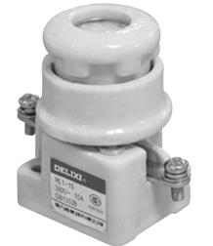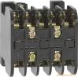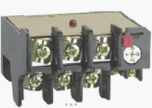  任务目标3  按电气原理图、元件布置图，画出线路配线图，并根据布置图在配线盘上固定元器件，进行线路配线。  具有过载保护的接触器自锁正转控制线路控制线路  L1  L2  L3  QS  U11  V11  W11  U12  V12  W12  U13  V13  W13  FR  FU1  FU2  U  V  W  PE  KM  0  M  3  ～  FR  SB2  SB1  KM  1  2  3  4  KM  KH  FU1  M  3  ～  FR  KH  任务实施：  工作（实训）任务单  工作（实训）任务  1、实训项目：参照原理图，安装并调试具有过载保护的接触器自锁控制电路  2、准备工作：  学生实训前准备设备、材料 （学生根据目标任务2中的元件明细表准备）  电工工具（尖嘴钳、剥线钳、螺丝刀）、万用表、实训盘、交流接触器、热继电器、按钮、导线若干。  3、任务量分配：每组3人，设组长（安全监督员）、资料员、操作员各一人，在规定时间内完成线路的安装调试。  4、任务标准要求： 能正确检测电器元件，电器元件布局合理，导线连接规范，调试成功。  5、任务操作步骤  1）检测所用电器元件。  2）按电气原理图图设计元件布置图，并固定元器件。  3）按照线板配线的工艺要求，依据安装接线图在配电板上进行布线。  4）通电前进行全面地自检。  5）通电试车。  6、注意事项  1）正确运用工具、仪表,爱护元器件。  2）按工艺要求安装接线,遵守安全及技术操作规程。  3）注意人身安全。电动机机壳必须可靠接地，上电前必须征得教师的同意，并现场监护。学生合上电源后，必须先验电。  7、自评与测评：各组按照评分标准进行自评，互评，由辅导教师进行测评。  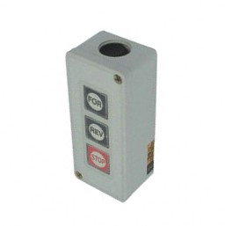  1  2  SB1  SB3  SB2  按钮盒内部接线图  KM  FU1  FU2  SB  L1  L2  L3  线圈  4  0  具有过载保护的正转控制线路盘面布局及接线图  3根  2  3  0  3  4  1  4  U12  KH  课题小结评价  通过学生自评、互评，老师最后点评来总结本课题的重要知识点及大家完成任务过程中应该注意的问题，使学生加深对本课题的巩固。总结实习情况，对好的学生加以表扬，对表现不好的学生加以批评。  安排学生对实习场地进行清扫。  布置作业  现在同学们学习了点动控制线路和具有过载保护的接触器自锁正传控制线路这两个控制线路。请大家想一下，如果在一些设备上我们要求线路既能实现点动，又能实现自锁控制，两者只用一套设备来实现控制，这样既节省了空间也节省了设备元器件，应如何去做呢？请同学们回去思考一下，简单设计一下图纸，留作下一单元我们去研究学习！ |  |  |  | 通过CA6140车床电路中的主轴电机控制电路在工厂车床中应用实例来导入自锁控制电路引出本节课的主课题，并使学生了解本控制线路在生产实践中的重要性，以调动学生学习的积极性，激发学生的探索激情。  将成品电路板展示给学生，让学生有一个感性的认识，告知学生本课题要完成的4个任务。  引导学生查阅资料，利用小组的协作精神，共同掌握具有过载保护的接触器自锁正转控制线路控制线路的理论知识，主讲教师总结，辅导教师测评  多媒体演示正确电路的原理及动作过程，直观形象，降低了理解的难度，理解更加深刻  教师引导学生通过对原理图的进一步了解， 熟悉各个元器件的工作原理及选择要求，加深对电路工作原理的理解。  教师引导学生在熟练掌握原理图的基础上，画出线路的接线图。教师检查并对各组进行讲评。  教师下达工作任务单，强调线路安装工艺  教师把关，现场指导并答疑，最后对实训情况进行总结  布置训练任务  强调操作规程  巡视指导，及时纠正学生出现的接线 问题，指导学生操作步骤的准确性及安全操作规程.  教师按学生的实训情况，现场答疑，巡回指导，并对出现的问题综合讲解  在老师的监护下严格遵守操作规程逐一通电试验，确保人身、设备的安全，并对学生出现的问题及时讲解  讲解归纳总结  布置作业 |  | 认真观看图纸，并思考车床主轴电机的控制方法  学生认真观察，并清楚知道4个任务的关系  查阅资料，回答问题  增强感性认识，通过两个电路的对比，对原理的理解更加深刻。  增强感性认识，了解电路的组成，工作原理及保护措施。  掌握线路中所用的元器件的选择，制定元器件的选择规划，熟悉各个元器件的工作原理及选择要求，  加深对电路工作原理的理解。  学生画出接线图，作出接线规划  熟悉实训设备，对接线线路进行验证，锻炼了学生的动手能力，  小组合作，讨论制定计划，参照原理图及线路接线图，安装并调试具有过载保护的接触器自锁控制电路  自主练习  将接线完成的配电盘以组为单位先自己检查再交换检查，这为下一步故障维修打基础，培养学生团结协作、严谨认真的职业工作态度。  讨论交流，相互学习，取长补短  清扫实训场地

